1er cycle du primaire

Semaine du 1er juin 2020

Français, langue d’enseignement 1

Le loup qui voulait être un super-héros 1

Consignes à l’élève 1

Le loup qui voulait être un super-héros (suite) 2

Matériel requis 2

Annexe 1 – La collection 9

1ere année 10

Annexe 2 – Complète les encadrés 10

2e année 11

Annexe 2 – Complète l’encadré 11

Annexe 3 – Coup de coeur 12

Anglais, langue seconde 14

1ere année 14

Butterfly bingo! 14

Consignes à l’élève 14

Matériel requis 14

Annexe – Grille bingo à remplir! 16

2e année 17

I spy… an animal bingo! 17

Consignes à l’élève 17

Matériel requis 17

Annexe – Grille du bingo à compléter! 19

Mathématique 21

Ton chiffre chanceux 21

Consignes à l’élève 21

Matériel requis 21

Annexe – Feuille des résultats 22

Annexe – Pictogrammes à découper 24

Arts plastiques 25

Scénographe en herbe 25

Consignes à l’élève 25

Matériel requis 25

Éthique et culture religieuse 27

Ma planète, j'en prends soin 27

Consignes à l’élève 27

Matériel requis 27

Français, langue d’enseignement

Le loup qui voulait être un super-héros

Si tu ne connais pas encore l'auteure, Orianne Lallemand et l'illustratrice, Éléonore Thuillier, clique sur les liens suivants pour en apprendre davantage sur celles-ci.

* <https://www.gautier-languereau.fr/auteur/orianne-lallemand>
* <https://www.gautier-languereau.fr/auteur/eleonore-thuillier>

Consignes à l’élève

* Clique sur le [lien suivant](https://safeYouTube.net/w/YIrH) pour l’écoute de l’histoire:
* Assure-toi de te mettre en mode plein écran afin de mieux voir le texte et mieux observer les illustrations;
* Profite de cette occasion pour utiliser les stratégies suivantes: je m'arrête pour penser à ce que j'ai lu (écouté) et anticiper (prévoir) la suite du récit;
* Après ton écoute, discute de ta lecture avec un membre de ta famille;
* Reconnais-tu certains des personnages? Si oui, lesquels?
* Fais le rappel de l’histoire (ce qui se passe au début, au milieu et à la fin);
* Est-ce que Loup est vraiment un super-héros? Pourquoi?

Tu as sans doute remarqué que la suggestion du livre de cette semaine fait partie de la collection Loup publiée chez Auzou.

Une collection est constituée par un ensemble de livres d’un même éditeur qui ont des points communs. Parmi ceux-ci, on retrouve la présentation du livre (format, couleurs, pages de garde, etc.), la catégorie d'âge auquel s'adresse la collection, des personnages qui reviennent, etc.

Donc, une collection est une publication en série regroupant sous un même titre des documents ayant chacun leur propre titre.

Dans la collection Loup, on retrouve plusieurs titres.

Exemples :

* Le loup qui voulait changer de couleur, Orianne Lallemand, Auzou, 2009
* Le loup qui s’aimait beaucoup trop, Orianne Lallemand, Auzou, 2010
* Le loup qui cherchait une amoureuse, Orianne Lallemand, Auzou, 2012
* Le loup qui n’aimait pas Noël, Orianne Lallemand, Auzou, 2013
* Le loup qui fêtait son anniversaire, Orianne Lallemand, Auzou, 2014
* Le loup qui avait peur de son ombre, Orianne Lallemand, Auzou, 2015
* Le loup qui voulait être un super-héros, Orinanne Lallemand, Auzou, 2016, etc.

Français, langue d’enseignement

Le loup qui voulait être un super-héros (suite)

Maintenant, observe attentivement les pages de couverture et les pages de garde (voir l'annexe 1).

Tu as sans doute remarqué des ressemblances entre les trois livres de cette collection.

Je t'invite à noter tes premières observations (voir l'annexe 2).

Maintenant que tu connais mieux les trois albums, je t'invite à compléter la fiche de ton coup de cœur parmi les trois histoires de la collection Loup (voir l'annexe 3).

Matériel requis

* Un ordinateur ou un téléphone
* Un crayon
* Les annexes 1 à 3

|  |
| --- |
| Informations à l’intention des parents  À propos de l’activité  Votre enfant s’exercera à :   * Écouter une histoire et utilisant les stratégies déjà apprises en classe; * Se rappeler les événements d’une histoire; * Discuter d'une lecture; * Regrouper des œuvres semblables (auteur, illustrateur, collection); * Constater des ressemblances entre des œuvres; * S'exprimer et communiquer à propos des œuvres lues, vues ou entendues; * Donner son opinion sur une œuvre lue, vue ou entendue.   Vous pourriez :   * Aider votre enfant à se rappeler les différents événements de l’histoire; * Aider votre enfant en discutant des trois histoires; * Aider votre enfant à compléter le tableau; * Suggérer à votre enfant de partager son coup de cœur avec une autre personne (grands-parents, frère, sœur, etc.). |

Questions à poser à l’oral ou à l’écrit

Nom : \_\_\_\_\_\_\_\_\_\_\_\_\_\_\_\_\_\_\_\_\_\_\_\_\_\_\_\_\_\_\_\_\_\_\_\_\_\_

Encercle la bonne réponse :

1) Au début de l’histoire, pour quelle raison Loup désire-t-il devenir un super-héros?

1. Parce qu’il serait le plus beau des loups.
2. Parce qu’il veut que sa Louve chérie soit très fière de lui.
3. Parce qu’il veut devenir célèbre.

2) Quel nom de super-héros Loup choisit-il?

1. Superloup.
2. Super-Extra-Fabuloup.
3. Batloup.

3) À qui Loup demande-t-il de lui fabriquer un costume de super-héros?

1. Loup demande à sa Louve chérie de lui fabriquer un costume.
2. Loup demande à son ami Gros-Louis de lui fabriquer un costume.
3. Loup demande à Demoiselle Yéti de lui fabriquer un costume.

4) Quel énoncé décrit le mieux le costume de Loup?

a. Son costume est super-époustouflant avec des ailes intégrées, un masque et une cape assortis.

b. Son costume est super-mignon avec un cœur, un chapeau et des gants assortis.

c. Son costume est super-léger avec des ailes d’oiseau, un masque et une paire de jumelles intégrés.

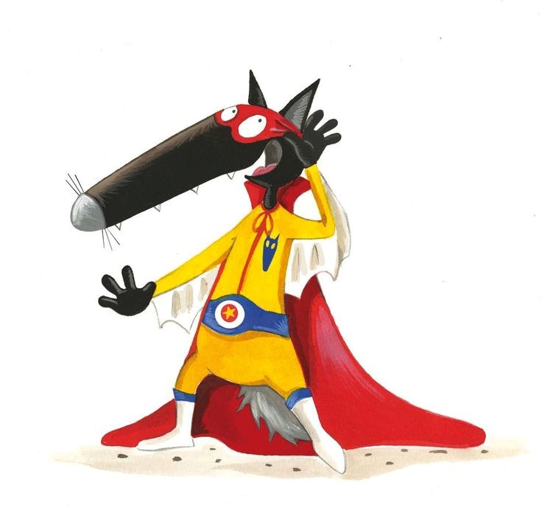

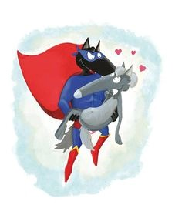

. 5)  Quelle est la première mission de Loup en super-héros?   
a. Loup aide deux escargots à traverser.  
b. Loup aide Gros-Louis à ranger un tas de bois.  
c. Loup rend à ses parents un oisillon tombé du nid.

. 6)  Après que Loup ait tenté de sauver Louve, quel sentiment éprouve-t-il?   
a. Loup est désolé.

b. Loup est heureux.

c. Loup est étonné.

. 7)  Loup croit qu’un de ses amis est coincé en haut d’un arbre. Comment se nomme cet ami?

a. Il se nomme Valentin.

b. Il se nomme Gros-Louis

c. Il se nomme Joshua.

8)  Pourquoi les amis de Loup ont-ils paniqué?   
a. Parce que Loup ne maîtrise pas son super-pouvoir.  
b. Parce que la barque où se trouve Loup tournoie dans tous les sens.

c. Parce que Loup a décidé de ne plus jouer les super-héros.

9) Encercle les deux raisons qui poussent Louve à aider Loup à se sortir de son pétrin?

a. Loup n’a pas de rames et n’a plus son costume de super-héros.  
b. Loup a une seule rame et il y a une chute d’eau sur la rivière.  
c. Loup n’a pas de rames et il y a une chute d’eau après le bosquet d’arbres.

10) Replace dans le bon ordre les actions de Louve (1 à 4).

1.Elle escalade un arbre avec agilité.  
2.Louve file le long de la rive.  
3.Elle se laisse tomber et atterrit sur Loup.  
4.Louve attend que l’embarcation passe au-dessous de l’arbre.



11) Qui aide les deux loups à accoster?

1. Gros-Louis.
2. Joshua.
3. Valentin.

12) Quelles sont les paroles que Louve dit à Loup à la fin de cette aventure?

1. « Je t’aime comme tu es, avec tes défauts et tes qualités ! »
2. « Je t’aime en super-héros, avec toutes tes qualités! »
3. « Je t’aime en héros, avec tes petits défauts! »

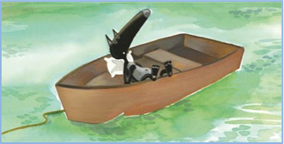

Banque de questions/1er cycle

Nom : \_\_\_\_\_\_\_\_\_\_\_\_\_\_\_\_\_\_\_\_\_\_\_\_\_\_\_\_\_\_\_\_\_\_\_\_\_\_\_

. 1)  Replace les missions de Super-Extra-Fabuloup dans le bon ordre (1 à 5).   
1. Loup rend à ses parents un oisillon tombé du nid.  
2. Loup plonge dans l’eau et traîne sa Louve chérie jusqu’au rivage.

3. Loup aide deux escargots à traverser un chemin.  
4. Loup aide à ranger un gros tas de bois.  
5. Loup s’élance à l’assaut de l’arbre où se trouve Joshua.



. 2)  Dans le résumé de cette histoire, on dit que Loup est super-maladroit. Selon toi, dans quelle situation Loup est-il le plus maladroit?   
Explique pourquoi.

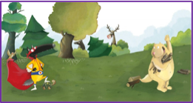

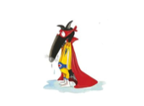

3) Si tu avais la chance de devenir un super-héros...  Quel serait ton nom?

Explique pourquoi. .

Quel serait ton super-pouvoir? Explique pourquoi.

4) Associe chaque mot à la bonne définition :

exceptionnel

catastrophe

partie du corps

affolé

être blessé dans son orgueil

embarras

se précipitant

le torse

hors pair

mortifié

fiasco

pétrin

à l’assaut

paniqué

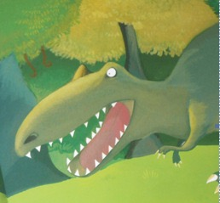

Français, langue d’enseignement

Annexe 1 – La collection

Voici les trois livres que tu as vus depuis les dernières semaines. Ils font partie de la même collection.

* Te souviens-tu de ces trois histoires?

Observe bien les trois couvertures.

* Que remarques-tu?

|  |  |  |
| --- | --- | --- |
| Le Loup qui voulait changer de couleur - ORIANNE LALLEMAND - ÉLÉONORE THUILLIER | Le Loup qui avait peur de son ombre - ORIANNE LALLEMAND - ÉLÉONORE THUILLIER | Le Loup qui voulait être un super-héros - ORIANNE LALLEMAND - ÉLÉONORE THUILLIER |

Observe maintenant les pages de garde de chacun de ces trois livres.

* Que remarques-tu?

|  |  |  |
| --- | --- | --- |
| C:\Users\Bellerivel\Desktop\Trousses_MEES\Écheance_25_mai_2020\Couleur.jpg | C:\Users\Bellerivel\Desktop\Trousses_MEES\Écheance_25_mai_2020\Ombre.jpg | C:\Users\Bellerivel\Desktop\Trousses_MEES\Écheance_25_mai_2020\Heros.jpg |

Français, langue d’enseignement

1ere année

Annexe 2 – Complète les encadrés

Qui est le personnage principal de ces trois livres?

Petit défi :

Est-ce qu’il y a des personnages communs dans ces histoires?

Peux-tu en nommer quelques-uns?

Écris quelques ressemblances pour ces trois livres à partir de la 1ere page de couverture ou des pages de garde.

Français, langue d’enseignement

2e année

Annexe 2 – Complète l’encadré

Indique pour les trois albums ce qu’ils ont en commun.

Tu peux t’appuyer sur les caractéristiques suivantes :

* La présentation matérielle (1re de couverture et les pages

de garde)

* Le format de l'album (carré, livre géant, livre de poche, etc.)
* Nom de l’auteure
* Nom de l’illustratrice
* Le groupe d’âge auquel s’adresse ces livres

Exemples: bébés, enfants, adolescents, adultes

* Le personnage principal des trois histoires
* Les autres personnages que l’on retrouve dans les histoires
* Autres ressemblances

Quelques caractéristiques de la collection Loup :

Annexe 3 – Coup de coeur

Dans les dernières semaines, tu as eu la chance de lire ou d’entendre trois histoires de la collection Loup. Laquelle as-tu préférée?

* C'est le moment de parler de ton livre « coup de cœur » en justifiant ton choix.

|  |
| --- |
|  |

|  |
| --- |
|  |
|  |
|  |
|  |
|  |
|  |
|  |
|  |
|  |
|  |
|  |
|  |
|  |
|  |
|  |
|  |
|  |
|  |
|  |

Anglais, langue seconde

1ere année

Butterfly bingo!

Consignes à l’élève

Get ready to draw a spectacular butterfly! Prépare-toi à dessiner un magnifique papillon!

* Écoute d’abord la chanson [Shapes and colour song!](https://safeYouTube.net/w/4UrH) Try to sing along!
* Ouvre ensuite le livre numérique [Lets draw a butterfly](https://www.uniteforliteracy.com/unite/createandplay/book?BookId=1800). Lis-le en t’aidant du haut-parleur sous le livre pour entendre la voix et en répéter la prononciation.
* Maintenant, c’est à ton tour de dessiner un papillon! Prépare une feuille blanche et tes crayons de couleur! Pour dessiner ton papillon, refais les étapes du livre numérique!
* Complète chacune des étapes restantes dans le bingo en annexe pour enfin réussir l’activité! À quoi ressemble ton papillon? Il est sûrement très réussi! Affiche-le quelque part dans ta maison! Pour t’aider à mieux comprendre, quelques phrases à lire à voix haute accompagnent la grille en annexe.
* Pour aller plus loin, quels autres animaux peux-tu dessiner avec des formes? Essaie avec des chats, des chiens, des poissons et des oiseaux: the sky is the limit!

Matériel requis

* Des crayons de couleur, dont un rouge, un vert, un jaune et un bleu
* Une feuille de papier blanche pour dessiner
* Une tablette ou un ordinateur pour accéder
* À la chanson [Shapes and colour song](https://safeYouTube.net/w/4UrH)
* Au livre numérique [Lets draw a butterfly](https://www.uniteforliteracy.com/unite/createandplay/book?BookId=1800)
* La grille bingo est en annexe

|  |
| --- |
| **Information aux parents**  À propos de l’activité  Votre enfant s’exercera à :   * Écouter une chanson au sujet des formes et des couleurs en anglais. * Dessiner un papillon en suivant les étapes dans un livre numérique en anglais. * Compléter la grille bingo en annexe!   Vous pourriez :   * Écouter avec votre enfant la chanson en anglais. * Aider votre enfant à lire, comprendre et prononcer les passages dans le livre numérique et dans la grille bingo. * Prévoir une petite récompense pour encourager votre enfant à terminer la grille! |

Source : Activité proposée par Jade Cyr (Université Laval)

Anglais, langue seconde

Annexe – Grille bingo à remplir!

|  |  |  |
| --- | --- | --- |
| **Draw** one circle for the head | **Draw** one shape green | **Draw** one shape yellow |
| **Draw** one shape blue | **Bonus square!** Finish the butterfly | **Draw** two triangles for the wings |
| **Draw** two eyes, two antennas and a smile! | **Draw** one oval for the body | **Draw** one shape red |

**Voici quelques phrases à lire à voix haute pour vous aider:**

Those are **two red triangles** for the **wings.**

This is **one blue circle** for the **head.**

This is a **green square**, for the **bonus** square!

This is a **yellow oval** for the **body**.

This **blue head** has **two eyes**, **two antennas** and a **smile**!

2e année

I spy… an animal bingo!

Consignes à l’élève

I spy with my little eye… an animal! Imagine que tu deviennes explorateur ou exploratrice, zoologue, vétérinaire… Bref, dans cette activité, tu es invité(e) à partir à la recherche de tous les animaux d’un bingo puis à les décrire: de quelles couleurs sont-ils? Quels sons font-ils?

* Commence par écouter la chanson [The animal sound song](https://safeYouTube.net/w/ckuH)!
* Ensuite, lis les noms des animaux dans la section [Pets](http://www.alloprof.qc.ca/bv/pages/a0308.aspx) d’Alloprof. Combien de noms d’animaux connaissais-tu déjà? Par la suite, tu peux découvrir d’autres noms d’animaux plus loin dans la page.
* Enfin, pars à l’aventure chez toi, dehors dans ta cour ou dans un parc! Essaie de repérer tous les animaux des cases du bingo en annexe. Écris leur nom et leur couleur dans ton carnet d’explorateur. Tu peux aussi les décrire en les dessinant et en notant le son qu’ils font.
* Pour aider à mieux écrire, quelques phrases à lire à haute voix sont en annexe.
* Tu peux t’aider des phrases à lire à voix haute qui suivent le bingo!

Matériel requis

* Crayon et carnet d’explorateur (Une feuille blanche peut faire l’affaire)
* Une tablette ou un ordinateur permettra d’accéder à:
* La chanson [The animal sound song](https://safeYouTube.net/w/ckuH)!;
* La page [Animals](http://www.alloprof.qc.ca/bv/pages/a0308.aspx) d’Alloprof;
* La grille du bingo se trouve en annexe!

|  |
| --- |
| Information aux parents  À propos de l’activité  Votre enfant s’exercera à :   * Écouter une chanson au sujet des sons d’animaux en anglais. * Lire à voix haute les noms d’animaux sur une page éducative. * Sous la forme d’une chasse au trésor, votre enfant sera invité à repérer des animaux. Il devra les noter dans un carnet pour compléter la grille bingo en annexe!   Vous pourriez :   * Écouter avec votre enfant la chanson en anglais. * L’accompagner dans la lecture des noms d’animaux, des cases du bingo ainsi que des phrases complémentaires en annexe! * Prévoir une petite récompense pour encourager votre enfant à terminer la grille! |

Source : Activité proposée par Jade Cyr (Université Laval)

Anglais, langue seconde

Annexe – Grille du bingo à compléter!

|  |  |  |
| --- | --- | --- |
| Find a bird! What colour is it? | Find a fish! What colour is it? | Find a butterfly? What colour is it? |
| Find a dog! What colour is it? | **Bonus square!** What is the name of your favorite animal? | Find a spider! What colour is it? |
| Find a bee? What sound does it make? | Find a cat? What colour is it? | Find a squirrel! What colour is it? |

**Voici un court texte imagé à lire à voix haute pour vous aider:**

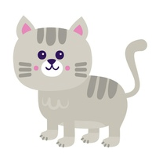I found a **grey cat**.This **bird** is **blue**. 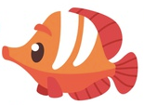I found an **orange fish**.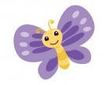This **butterfly** is **purple**.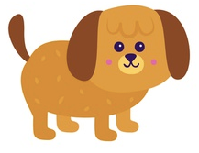I found a **brown dog.**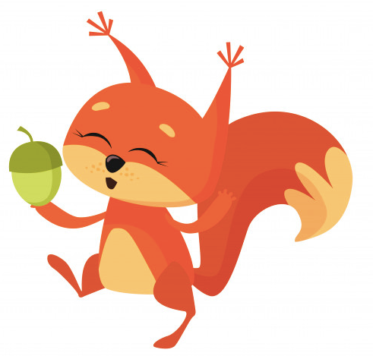This **squirrel** is **red**.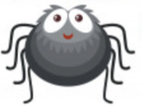I found a **black spider**.

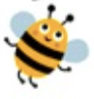A **yellow bee** passed by sounding like:

bbbbzzzzzzzzzzzzzzzzzzzzzzzzzzzzzzzzzzzzzzzzz!!!!!!!!!!!!!!!!!

Mathématique

Ton chiffre chanceux

Consignes à l’élève

|  |  |
| --- | --- |
| * Picco la coccinelle est convaincue que tous les enfants ont un chiffre chanceux. Pour trouver le tien, elle te propose de faire le test du dé. * Voici les étapes que tu dois suivre : * D'abord, détermine le nombre de résultats possibles lorsque tu lances un dé. * Ensuite, énumère ces résultats possibles sur la feuille des résultats. * Puis, effectue 20 lancers de dé en notant chaque fois le résultat obtenu dans le tableau de données sur la feuille de résultats. * Finalement, représente les données à l'aide d'un diagramme à pictogrammes. Ton chiffre chanceux sera celui où il y a la plus haute colonne de pictogrammes. |  |

Matériel requis

* Un dé à 6 faces
* La feuille de résultats qui se trouve à la page suivante ;
* Les pictogrammes qui se trouvent à la dernière annexe ;
* Une paire de ciseaux et un bâton de colle.

|  |
| --- |
| Information aux parents  À propos de l’activité  Votre enfant s’exercera à :   * Dénombrer les résultats possibles d'une expérience aléatoire simple ; * Expérimenter une activité liée au hasard en utilisant le dé à 6 faces ; * Utiliser un tableau pour colliger les résultats d'une expérimentation ; * Représenter des données à l'aide d'un diagramme à pictogrammes et l'interpréter.   Vous pourriez :   * Demander à votre enfant d'effectuer une prédiction et de la comparer au résultat obtenu. * Utiliser un dé à 4, 8 ou 12 faces (avec un dé virtuel, il est possible de modifier le nombre de faces). Plus il y a de faces, plus le diagramme à pictogramme sera complexe à construire. * Aider votre enfant à noter ses résultats dans le tableau des données après chaque lancer. * Aider votre enfant à découper les pictogrammes pour le diagramme. * Discuter avec votre enfant de l'équiprobabilité (obtenir un, deux, trois, quatre, cinq ou six sur un dé sont des évènements également probables). |

Mathématique

Annexe – Feuille des résultats

Savais-tu que la coccinelle est un porte-bonheur dans certaines cultures ?

* Combien de résultats différents peux-tu obtenir en lançant un dé ? \_\_\_\_\_\_\_\_\_\_
* Écris tous les résultats possibles. \_\_\_\_\_\_\_\_\_\_\_\_\_\_\_\_\_\_\_\_\_\_\_\_\_\_\_\_\_\_\_\_\_\_\_

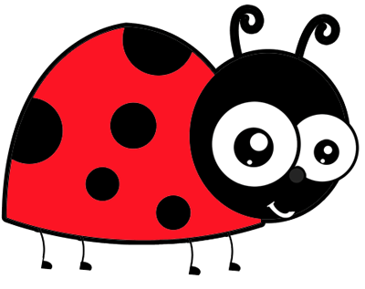

[Cette photo](http://ilpozzodeisussurri.blogspot.com/2012/09/le-prove-che-yvaine-non-e-una-ragazza.html) par Auteur inconnu est soumise à la licence [CC BY-NC-ND](https://creativecommons.org/licenses/by-nc-nd/3.0/)

**Tableau de données**

|  |  |
| --- | --- |
| **Lancé** | **Résultat** |
| 1 |  |
| 2 |  |
| 3 |  |
| 4 |  |
| 5 |  |
| 6 |  |
| 7 |  |
| 8 |  |
| 9 |  |
| 10 |  |
| 11 |  |
| 12 |  |
| 13 |  |
| 14 |  |
| 15 |  |
| 16 |  |
| 17 |  |
| 18 |  |
| 19 |  |
| 20 |  |

**Fréquence**

**Diagramme à pictogrammes : fréquence d'obtention des chiffres sur un dé**

**Résultats**

|  |  |  |  |  |  |  |
| --- | --- | --- | --- | --- | --- | --- |
|  |  |  |  |  |  |  |
|  |  |  |  |  |  |  |
|  |  |  |  |  |  |  |
|  |  |  |  |  |  |  |
|  |  |  |  |  |  |  |
|  |  |  |  |  |  |  |
|  |  |  |  |  |  |  |
|  |  |  |  |  |  |  |
|  |  |  |  |  |  |  |



[Cette photo](http://ilpozzodeisussurri.blogspot.com/2012/09/le-prove-che-yvaine-non-e-una-ragazza.html) par Auteur inconnu est soumise à la licence [CC BY-NC-ND](https://creativecommons.org/licenses/by-nc-nd/3.0/)

Quel est ton chiffre chanceux ? \_\_\_\_\_

Mathématique

|  |  |  |  |  |
| --- | --- | --- | --- | --- |
|  |  |  |  |  |
|  |  |  |  |  |
|  |  |  |  |  |
|  |  |  |  |  |
|  |  |  |  |  |

Annexe – Pictogrammes à découper

Arts plastiques

Scénographe en herbe

Consignes à l’élève

* Fais ressortir le scénographe en toi en recréant un accessoire ou un costume de ton émission préférée!
* Choisis un élément que tu as envie de reproduire dans ton émission préférée. Il peut s'agir d'un accessoire qui fait partie du costume d'un personnage ou d'un accessoire de l'histoire.
* Observe-le bien: quelle est sa forme? Quelle est sa couleur? De quelle taille est-il?
* Fais un croquis de ta création: à quoi est-ce que cela ressemblera? Y ajouteras-tu ta touche personnelle? Quels matériaux pourrais-tu utiliser pour y parvenir?
* Utilise ta créativité: tu peux assembler plusieurs morceaux de carton, tu peux déchiqueter ou plier du papier, tu peux peindre tes constructions ou les recouvrir de papier ou de carton, tu peux les colorier… C'est toi l'artiste!

Matériel requis

* Ce que tu as à portée de main: rouleaux de papier hygiénique vide, boites de carton, morceaux de tissu, laine, corde, boutons, carton, peinture, crayons feutre, crayons de bois, gouache, ciseaux, colle, papier collant…

|  |
| --- |
| Information aux parents  À propos de l’activité  Votre enfant s’exercera à :   * Exploiter des idées de création inspirées par une proposition * Réaliser des créations plastiques personnelles   Vous pourriez :   * Participer à la recherche de matériaux et à la création avec votre enfant * Le questionner afin de l'aider à organiser son travail. Ex.: Quel matériel pourrais-tu utiliser pour réaliser cette partie de ton accessoire? Par quoi commenceras-tu? |

Source : Activité proposée par Dominique Boivin, Commission scolaire de la Capitale

Éthique et culture religieuse

Ma planète, j'en prends soin

Consignes à l’élève

* Avec un adulte, écoute la vidéo : [À quoi ça sert de trier ses déchets ?](https://safeYouTube.net/w/AfsH) du Professeur Gamberge.
* Questionne-toi ensuite sur :
* Est-ce que nos gestes ont un impact sur la nature et sur nos forêts ?
* Quels comportements pouvons-nous changer pour éviter de gaspiller et/ou de surconsommer ?

Matériel requis

* YouTube : [À quoi ça sert de trier ses déchets?](https://safeyoutube.net/w/afsh) Durée : 2 m 17

|  |
| --- |
| Information aux parents  À propos de l’activité  Votre enfant s’exercera à :   * Prendre conscience que tous les êtres vivants ont des responsabilités envers la planète. * Comprendre les enjeux environnementaux tout comme Charlotte qui assume le recyclage à la maison sans comprendre l'impact positif de ces gestes.   Vous pourriez :   * Aider votre enfant à identifier les actions que la famille peut faire pour développer des valeurs environnementales. * Amener votre enfant à réfléchir afin de nommer des gestes qu'il pourra faire à la maison et à l'école. (Recycler le verre, le papier, laver et réutiliser les contenants de yogourt, utiliser des sacs réutilisables, etc). |

Source : Activité proposée par Hélène Jacques, de l'école du Domaine (Commission scolaire de la Capitale)

Appréciation d’une oeuvre musicale, 1er juin 2020

***Consigne à l’élève, écoute***

1. Regarde bien le plan de l’orchestre.
2. À l’aide de tes parents écoute cette oeuvre sur YouTube en cliquant sur le lien suivant:

3. À la première écoute ferme les yeux

[**https://ca.video.search.yahoo.com/yhs/search;\_ylt=AwrDQrYLKcRekBEAwgkXFwx.;\_ylu=X3oDMTB0N2Noc21lBGNvbG8DYmYxBHBvcwMxBHZ0aWQDBHNlYwNwaXZz?p=Zarathustra+richard+strauss&ty****pe=ANYS\_A1X14\_set\_bfr&hspart=Lkry&hsimp=yhs-SF01&param1=mT\_4-RTlWPduOG8\_9TOXCurTGjQC0piStS94pZENSXNRyyC5v0p8nCbwYHLkkvXljzQgU5Ltv-lrCqKnR4hqIXMe6RFtfzBIAHpvbdU4C83FSi4o-ZF-XfUsSnLmuDdVGQkGFwYchywKv2LcgDxINWptv9R885cRYAYCLBJzqflYotmd79s0pKto9FUCougAZlsVonCY\_1RkoRTkchyUmshlm5tWOLrE4B9eG9TxMc7nY0GO2NO5sFAfwm5rth-q5O12ftioulGasVjR\_B4C&ei=UTF-8&fr=yhs-Lkry-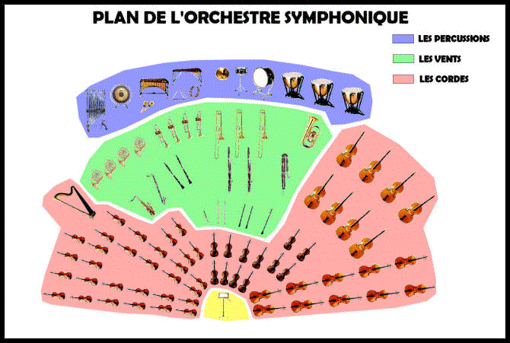SF01#id=7&vid=d3020d5dd7ebc3152ef81f6014ff74e9&action=view**](https://ca.video.search.yahoo.com/yhs/search;_ylt=AwrDQrYLKcRekBEAwgkXFwx.;_ylu=X3oDMTB0N2Noc21lBGNvbG8DYmYxBHBvcwMxBHZ0aWQDBHNlYwNwaXZz?p=Zarathustra+richard+strauss&type=ANYS_A1X14_set_bfr&hspart=Lkry&hsimp=yhs-SF01&param1=mT_4-RTlWPduOG8_9TOXCurTGjQC0piStS94pZENSXNRyyC5v0p8nCbwYHLkkvXljzQgU5Ltv-lrCqKnR4hqIXMe6RFtfzBIAHpvbdU4C83FSi4o-ZF-XfUsSnLmuDdVGQkGFwYchywKv2LcgDxINWptv9R885cRYAYCLBJzqflYotmd79s0pKto9FUCougAZlsVonCY_1RkoRTkchyUmshlm5tWOLrE4B9eG9TxMc7nY0GO2NO5sFAfwm5rth-q5O12ftioulGasVjR_B4C&ei=UTF-8&fr=yhs-Lkry-SF01#id=7&vid=d3020d5dd7ebc3152ef81f6014ff74e9&action=view)

4. Écoute bien.

5. Est-ce que tu reconnais des instruments de musique?

6. Est-ce que la musique te fait imaginer des images dans ta tête

7. Complète La feuille en annexe ou bien utilise une feuille de la maison pour noter et/ou dessiner ce que tu en retiens.

Message aux parents

Vous pouvez avoir une discussion avec votre enfant sur votre propre appréciation musicale. Nommer les instruments que vous avez reconnu, l’intensité, le tempo,etc…Aussi avoir une discussion sur les émotions que nous fais vivre la musique en l’écoutant attentivement ou pas, en comparant différents genres musicaux comme la musique Pop et commercial avec une chanson à texte ou une musique classique.

Annexe 1

Section 1 Section 2

**Section 3**

**Dessine ou écris** le nom des instruments entendus, seulement ceux que tu as reconnu dans la section 1 de la feuille.

Dessine les images que tu as imaginées dans ta tête à l’écoute de la musique dans la section 2.

Dessine un visage qui représente l’émotion que tu as ressenti en écoutant la musique la première fois dans la petite case 3.